Zestaw łuku bloczkowego Man Kung Basilisk
Branża łucznicza funkcjonuje jak każda inna, każdy fan łuków czy łucznik ma dostęp do wielu narzędzi i sprzętów, które oferuje mu rynek. Dziś przedstawimy wam zestaw łuku bloczkowego Man Kung Basilisk i podpowiemy dla kogo nadaje się najlepiej.

Producent łuków Man Kung
ManKung jest częścią Mirito Outdoor B.V. Ta firma została założona przez Alle Hooghiemstra w dniu 1 maja 2012 roku, w północnej części Holandii. Wkrótce po założeniu firmy rozpoczęli sprzedaż internetową kieszonkowych noży, pochodni, sprzętów łuczniczych i akcesoriów do wiatrówek. Po około dwóch latach postanowili skupić się przede wszystkim na produktach łuczniczych Man Kung, które zyskały uznanie łuczników na międzynarodową skalę. Obecnie ManKung sprzedaje swoje produkty zarówno klientom prywatnym, jak i biznesowym w całej Europie. Zestaw łuku bloczkowego Man Kung Basilisk, wyprodukowany przez wspomnianego producenta to jeden z najlepszych łuków dostępnych na rynku, którego cena nie przekracza 1000 złoty, sprzwdźmy inne jego zalety.
Zestaw łuku bloczkowego Man Kung Basilisk - kiedy warto go kupić?

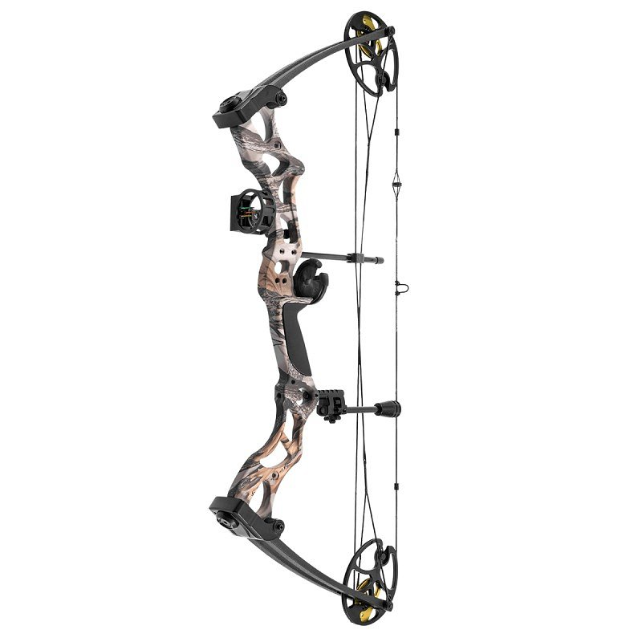
Kiedy naszym zdaniem warto zdecydować się na zakup właśnie tego sprzętu? W trzech sytuacjach. Po pierwsze, gdy dysponujesz środkami ok 1000 złoty i ani złotówki więcej. Wtedy Zestaw łuku bloczkowego Man Kung Basilisk to najlepsze wyposażenie jakie dostaniesz, w takiej cenie, na rynku. Po drugie, gdy jestes tak zwanym łucznikiem weekendowym - lubisz ten sport ale nie masz na niego tyle czasu ile byś chciał lub po prostu lubisz sobie postrzelać ale od czasu do czasu. I trzecie - ten zestaw jest dla Ciebie jesli jesteś początkującym łucznikiem.

